一、 选择题:本题共8小题,每小题5分,共40分.在每小题给出的四个选项中,只有一项是符合题目要求的.

A02湖北省武汉市2025届高三上学期九月调研考试
(满分150分,考试时间120分钟)答案见P6
1. 若复数z满足$\frac{z+2}{z}$=2-i,则z= ( )

A. -1-i
B. -1+i
C. 1-i
D. 1+i
2. 已知集合A={x|x²-2x-3<0},B={y|y=lg(x²+1)},则A∩B=( )
A. (-1,3)
B. (-1,0]
C. [0,3)
D. (-∞,3)
3. ${\left(2x\text{-}\frac{1}{x^{2}}\right)}^{7}$的展开式中含$\frac{1}{x^{2}}$的项的系数为 ( )
A. 420 B. -420
C. 560 D. -560
4. 设等差数列{a_{n}}的前n项和为S_{n}.若S₁₀-S₃=35,a₃+a₁₀=7,则{a_{n}}的公差为 ( )
A. 1 B. 2
C. 3 D. 4
5. 某圆锥的母线长为1,其侧面积与轴截面面积的比值为2π,则该圆锥的体积为 ( )
A. $\frac{3π}{8}$ B. $\frac{π}{8}$
C. $\frac{\sqrt{3}π}{8}$ D. $\frac{\sqrt{3}π}{24}$
6. 已知a>0且a≠1.若函数f(x)=$\left\{\begin{matrix}a^{x\text{-}a}\text{,}x≤a\text{,} \\ \log_{a}\text{(}x+a\text{)}\text{+1}\text{,}x>a\end{matrix}\right.$的值域为R,则a的取值范围是 ( )
A. $\left(0,\frac{1}{2}\right]$
B. $\left[\frac{1}{2}\text{,}\text{1}\right)$
C. (1,2]
D. [2,+∞)
7. 已知函数f(x)=$\frac{tanθ\text{-}\text{tan}\text{(}x+θ\text{)}}{1-2tan(x+θ\text{)}}$是$\left[\text{-}\frac{π}{2024}\text{,}\frac{π}{2024}\right]$上的奇函数,则tan θ= ( )
A. 2 B. -2
C. $\frac{1}{2}$ D. -$\frac{1}{2}$
8. 设椭圆E:$\frac{x^{2}}{a^{2}}$+$\frac{y^{2}}{b^{2}}$=1(a>b>0)的左、右焦点分别为F₁,F₂,右顶点为A,已知点P在椭圆E上,若∠F₁PF₂=90°,∠PAF₂=45°,则椭圆E的离心率为 ( )
A. $\frac{5}{7}$
B. $\frac{\sqrt{6}}{3}$
C. 2-$\sqrt{2}$
D. $\sqrt{3}$-1
二、 选择题:本题共3小题,每小题6分,共18分.在每小题给出的选项中,有多项符合题目要求.全部选对的得6分,部分选对的得部分分,有选错的得0分.
9. 某科技公司统计的一款App最近5个月的下载量如表所示,若y与x线性相关,且线性回归方程为$\overset{∧}{y}$=-0.6x+$\overset{∧}{a}$,则 ( )
月份编号x | 1 | 2 | 3 | 4 | 5
下载量y/万次 | 5 | 4.5 | 4 | 3.5 | 2.5
A. y与x负相关
B. $\overset{∧}{a}$=5.6
C. 预测第6个月的下载量约为2.1万次
D. 残差绝对值的最大值为0.2
10. 已知函数f(x)=Asin(ωx+φ)(A>0,ω>0,0<φ<2π)的部分图象如图所示,则 ( )
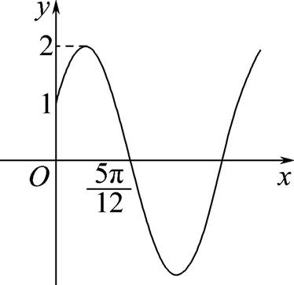
A. φ=$\frac{5π}{6}$
B. ω=2
C. f(x)的图象关于直线x=$\frac{5π}{3}$对称
D. f(x)在$\left[\frac{π}{4}\text{,}\frac{5π}{6}\right]$上的值域为[-2,1]
11. 定义在(0,+∞)上的函数f(x)满足f(x+1)=f(x)-x,当0<x≤1时,f(x)=$\sqrt{x}$-x,则 ( )
A. 当2<x≤3时,f(x)=$\sqrt{x\text{-}\text{2}}$-2x+2
B. 当n为正整数时,f(n)=$\frac{n\text{-}n^{2}}{2}$
C. 对任意正实数t,f(x)在区间(t,t+1)内恰有一个极大值点
D. 若f(x)在区间(0,k)内有3个极大值点,则k的取值范围是$\left(\frac{73}{36}\text{,}\frac{193}{64}\right]$
三、 填空题:本题共3小题,每题5分,共15分.
12. 已知平面向量a=(5,1),b=(1,-1),c=(1,k).若(a-b)⊥c,则k= .
13. 若双曲线$\frac{x^{2}}{m}$+$\frac{y^{2}}{m+1}$=1的离心率为3,则m= .
14. 已知两个有共同底面的正三棱锥P-ABC与Q-ABC,它们的各顶点均在半径为1的球面上.若二面角P-AB-Q的大小为120°,则△ABC的边长为 .
四、 解答题:本题共5小题,共77分.解答应写出文字说明、证明过程或演算步骤.
15. (本小题满分13分)
如图,在四棱锥P-ABCD中,AD∥BC,AB⊥AD,AB=AD=2,BC=1,PD⊥平面PAB.
(1) 求PC的长;
(2) 若PD=1,求直线PA与平面PCD所成角的正弦值.
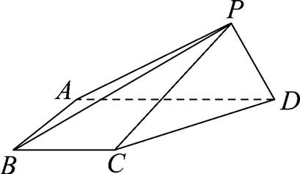
16. (本小题满分15分)
已知函数f(x)=e^{2x}+(a-2)e^{x}-ax.
(1) 当a=2时,求曲线y=f(x)在点(1,f(1))处的切线方程;
(2) 讨论f(x)的单调区间.
17. (本小题满分15分)
已知△ABC的内角A,B,C所对的边分别为a,b,c,且2c-b=2asin$\left(C\text{-}\frac{π}{6}\right)$.
(1) 求角A;
(2) 若a=$\sqrt{6}$,D为边BC上一点,AD为∠BAC的平分线,且AD=1,求△ABC的面积.18. (本小题满分17分)
已知平面内一动圆过点P(2,0),且该圆被y轴截得的弦长为4,设其圆心的轨迹为曲线E.
(1) 求曲线E的方程.
(2) 梯形ABCD的四个顶点均在曲线E上,AB∥CD,对角线AC与BD交于点T(2,1).
① 求直线AB的斜率;
② 求证:直线AD与BC交于定点.
19. (本小题满分17分)
有编号为1,2,…,n的n个空盒子(n≥2,n∈N),另有编号为1,2,…,k的k个球(2≤k≤n,k∈N),现将k个球分别放入n个盒子中,每个盒子最多放入一个球.放球时,先将1号球随机放入n个盒子中的其中一个,剩下的球按照球的编号从小到大依次放置,规则如下:若球的编号对应的盒子为空,则将该球放入对应编号的盒子中;若球的编号对应的盒子为非空,则将该球随机放入剩余空盒子中的其中一个.记k号球能放入k号盒子的概率为P(n,k).
(1) 求P(3,3);
(2) 当n≥3时,求P(n,3);
(3) 求P(n,k).

